附件3：

教案课件上传操作说明

学校“第八届中青年教师课堂教学竞赛”教师教案课件参赛作品要求统一上传至：基础医学教学资源网（网址：www.basicmed.com），将资源上传基本操作步骤说明如下（详见：BasicMed首页“热门资源” 基础医学教学资源共享平台使用手册）：

**一、用户注册及登录**

登录 www.basicmed.com，点击“立即注册”，进入注册页面。

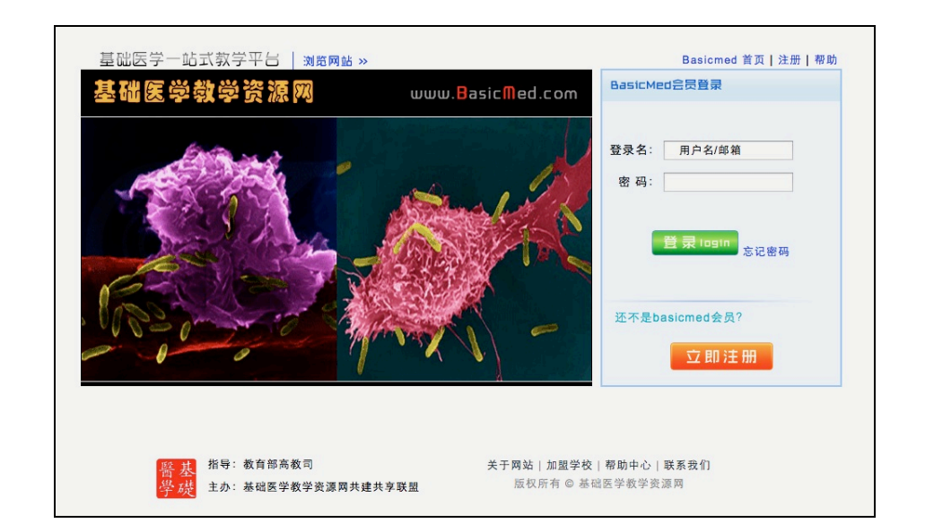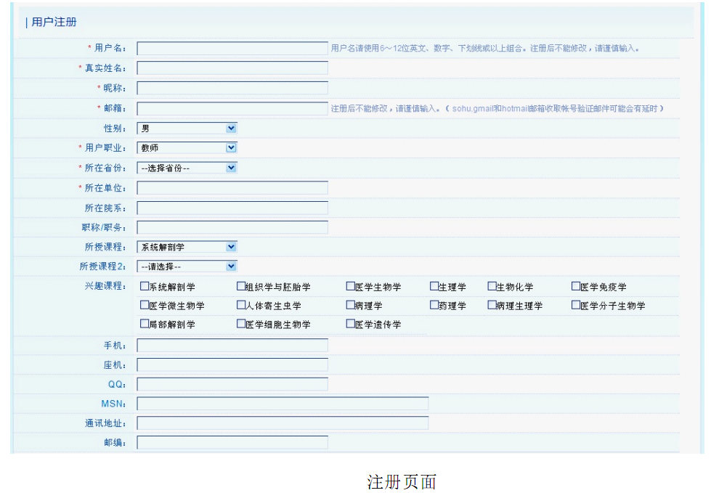

填写完毕点击 ，跳转到注册结果页面。

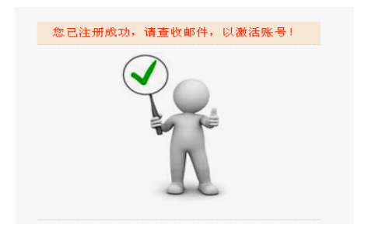

邮件验证：

---注册成功后，请进入你的邮箱，激活账号，随后即可进入“登录界面”，用注册用户名和默认初始密码登录。**建议首次登录后，首先进入“个人中心”修改密码和个人信息。**

---注册成功，如果注册邮箱内没有验证邮件，可进入主页面，点击右上方的“验证邮件”要求重发验证邮件。

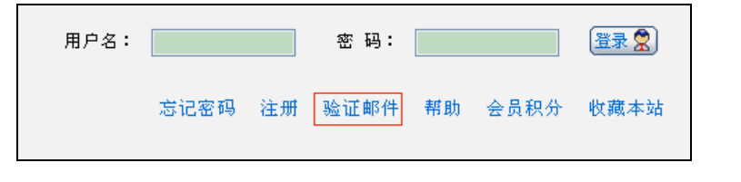

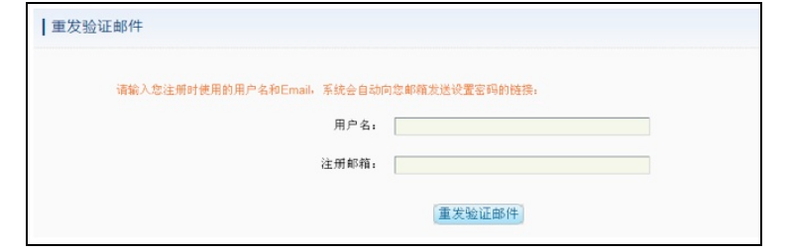

---忘记密码：若用户注册成功后，忘记了密码，可找回密码。

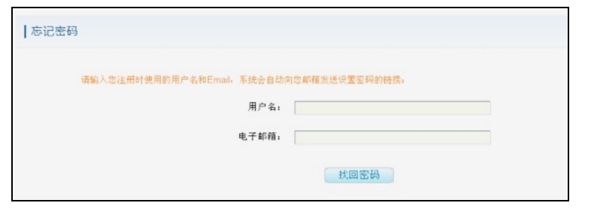

**强调说明：**为便于交流和检查教师上传教学资源情况，请使用**真实姓名注册**，没有使用真实姓名注册的老师请在“个人中心”修改个人信息。

**二、资源上传**

**（一）上传步骤**

第一步：点击网页右上角“我的个人中心”，进入个人中心界面；

第二步：点击网页左列“我的资源库”栏目中“我要上传资源”；

第三步：点击“开始上传资源”，在资源上传界面中，作者、上传者一定填写真实姓名，学科分类务必选择“课堂教学竞赛”，并根据上传资源准确选择资源分类，否则无法显示。

第四步：点击提交，开始资源上传。

**（二）几点说明**

1.刚刚上传的资源其资源名称背景分 3 种颜色：白色---上传并审核成功；黄色---上传成功，审核中（一般资源上传成功10分钟左右，审核即可完毕）；红色---上传失败或审核未通过。如果上传的资源存在问题，可在我的资源库“我上传的资源”栏目中点击“编辑”按钮对该资源进行修改或重新上传（不需重新建立上传资源文件）。

2.资源上传成功，审核完毕，可在基础医学教学资源网首页“课堂教学竞赛”栏目中浏览，也可按照题名或作者搜索查看。

3.上传资源尽量以源文件形式上传（不能采用压缩包形式，否则资源无法正常显示）。如教师需保护自己的知识产权，可以将上传资源转化为flash文件（.swf）后再上传（word文档资源用 flashpaper 软件转换，PPT课件用flashpaper或 Ispring软件转换）。相关软件及转换说明可在学校“网络教学综合平台”“通知公告”栏目或直接登录

<http://210.44.16.100/software/FlashPaper2.2_Setup.rar>查阅下载。

4.如教师课件中有视频材料链接，视频材料需按教学录像格式单独上传，并在相应课件中进行标注。教案课件上传技术联系人：张清国，电话：3616888。